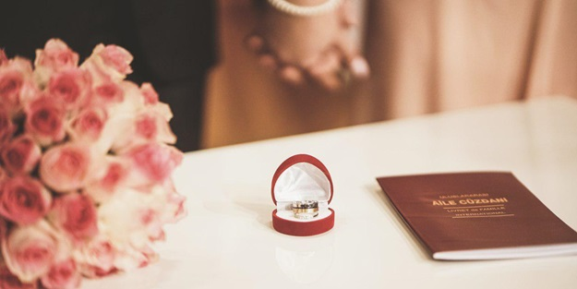
İlçe Müftülüğümüz tarafından Resmi Nikah işlemleri yapılmakta olup evlenecek Çiftlerimizi aşağıdaki evraklarla birlikte Müftülüğümüze bekliyoruz.
1. Nüfus Cüzdanının Aslı ve Fotokopisi
a. Ehliyet, pasaport vb. ile müracaat kabul edilmemektedir.
b. Resimsiz, soğuk damgasız, TC Kimlik No.suz, yıpranmış ve on yılı geçmiş kimlikler kabul edilmez.
c. Kimlik kartındaki fotoğraf ile son halinizin örtüşmesi gerekmektedir.
d. Medeni durumu hanesinde “Evli” yazan kimlikle müracaat edilemez.
e. Boşanma varsa boşandıktan sonra kimlik değiştirilmelidir.
2. Sağlık Raporu (Bu form müftülükte de hazırlanabilmektedir)
a. Müftülüğümüze başvuru yapıldıktan sonra hazırlanan sağlık raporu formunu da kullanabilirsiniz.
b. Aile hekimliğinden ve sağlık ocaklarından resimli sağlık raporu alınmalıdır. (Sağlık raporu veren kurum ve kuruluşlar için müftülüğümüzden bilgi alabilirsiniz)
c. Özel kurumlardan alınan sağlık raporları aile hekimince onaylatılması durumunda kabul edilecektir.
d. Sağlık raporunda Talasemi (Akdeniz anemisi) testi yapıldığına dair ibarenin bulunması zorunludur.
e. Sağlık raporundaki fotoğraf ile evlilik işlemlerinde kullanılan fotoğraf aynı olmalıdır.
3. Vesikalık Fotoğraf (5’er Adet)
a. Eşlerin her ikisine ait son 6 ay içinde çekilen fotoğrafları olmalıdır.
b. Kadınların alın, çene ve yüzleri açık olmak şartıyla başörtülü fotoğrafları da kabul edilir.
c. Fotokopi ve bilgisayardan çoğaltılan resimler geçersizdir.
d. Fotoğraflar 4,5x6 cm ebatta, ön cepheden çekilmiş olmalıdır.
e. Evlilik işlem evraklarında kullanılan tüm resimler aynı olmalıdır.
f. Fotoğraf sivil giysilerle çekilmiş olmalıdır. Üniformalı fotoğraf kabul edilmez.
4. Evlenme Beyannamesi (Bu form müftülükte doldurulacaktır.)
5. Evlenme Ehliyet Belgesi (Bu form müftülükten alınabilmektedir)
6. Aile Cüzdanı Ücreti

Başvuruda Dikkat Edilecek Hususlar
1. Evlenecek çiftlerin Müftülüğümüze birlikte müracaat etmeleri gerekmektedir.
2. Çiftlerden en az birinin Müftülük hizmet sınırları içerisinde ikamet etmesi gerekmektedir. Müftülük hizmet bölgesi dışında oturduğu halde Müftülüğümüzde nikâh kıydırmak isteyen çiftler, ikamet ettikleri yerin Evlendirme Memurluğundan ikisi birlikte izin belgesi almaları durumunda nikâh işlemleri Müftülüğümüzde yapılabilecektir.
3. Çiftlerin her ikisinin de Türkiye Cumhuriyeti vatandaşı olması gerekmektedir. Eşlerden biri yabancı uyruklu ise evlendirme işlemi için Belediye Evlendirme Memurluğuna müracaatı gerekmektedir.
4. Evlenecek kişilerin birlikte başvuru yapması zorunludur. Ancak eşlerin noterden özel vekâlet vermesi durumunda vekillerinin müracaatı da kabul edilir.
5. Eksik evrakla müracaat kanun gereği kesinlikle kabul edilmez.
6. Evraklarda kazıntı ve silinti olmamalıdır. Tüm evraklarda kişiye ait bilgiler birebir aynı olmalıdır.
7. Tüm evraklar son altı ay içinde alınmış olmalıdır.
8. Önceki soyadını kullanmak isteyen kadınlar ilgili matbu evrakı müracaat sırasında Evlendirme Memuru önünde imzalayacaktır.
9. Mal ayrılığı talebi olanlar noterden aldıkları “Mal Rejim Sözleşmesi’ni veya talebini başvuruda iletmelidir.
10. 18 yaşını dolduranlar kendi iradeleri ile başvuru yapabilirler. 17 yaşını dolduranlar anne ve babasının bizzat müracaatı veya noterden alacakları anne-baba muvafakati ile 16 yaşını dolduranlar ise mahkeme kararı ile evlenebilir.
11. Kadın, boşandıktan veya dul kaldıktan 300 gün sonra evlenebilirler, boşandıktan veya dul kaldıktan sonraki 300 gün içinde evlenmek isteyen kadın, mahkemeden “İddet Kaldırma Kararı” getirmek zorundadır.
12. Nikâh saatinde 18 yaşını doldurmuş, yanında nüfus cüzdanları bulunan en az iki şahit hazır bulunmalıdır. Nikâh şahidi olabilmek için; reşit, ayırt edebilme gücüne sahip olmak ve şahitliğini yaptığı kişiyi tanımak şarttır.
Resmî Nikâh Yetkisi Hakkında Genelge için tıklayınız.https://hukukmusavirligi.diyanet.gov.tr/.../N%C4%B0KAH...

